Конспект беседы по теме: « Как мы учили Хрюшу умываться» (ОО «Физическое развитие») для детей 2ой младшей группы.

Задачи: учить детей навыкам умывания; закрепить знания предметов туалета и их назначение. Развивать любознательность, наблюдательность. Воспитывать у детей культурно – гигиенические навыки, желание всегда быть красивым, чистым, аккуратным, уважительно относиться к своему телу.
Материал: кукла – Хрюша, презентация принадлежностей: мыло, мочалка, полотенце, вода; алгоритм мытья рук.
Ход.
Стук в дверь. Входит поросёнок Хрюша.
Воспитатель: - Ой, Хрюша, ты почему такой грязный?
-Я так к вам спешил. Боялся опоздать и не успел умыться.
-Ребята, вам нравится такой Хрюша? (нет).
-Почему? (ответы детей).
-Посмотрите друг на друга, есть ли у нас в группе такие же грязные, неряшливые дети? (нет).
-А почему? (моемся, купаемся, приводим себя в порядок).
-Почему плохо быть грязнулями? (ответы детей).
-Давайте, ребята. Поможем Хрюше помыться и стать таким же чистым, как вы.
-Какие принадлежности требуются, чтобы смыть грязь?
Дети называют, а воспитатель показывает слайды и помогает детям при затруднении: вода, мыло, мочалка, полотенце.
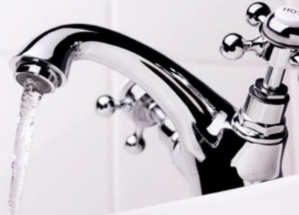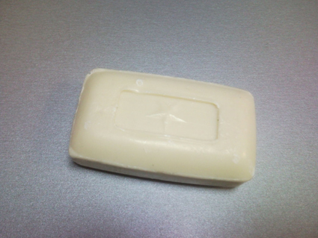

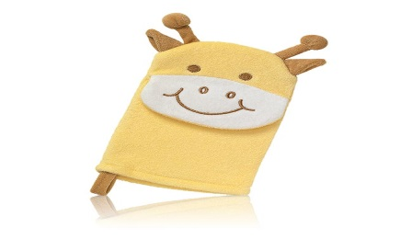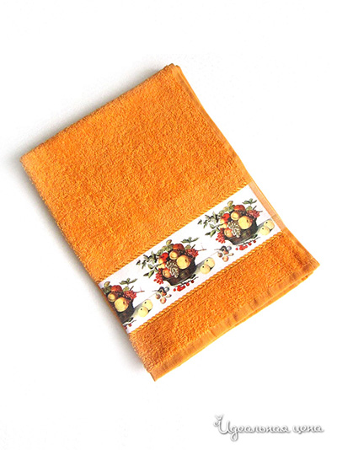
-Правильно, молодцы! Давайте возьмём мочалку и мыло и помоем Хрюшу. Получается? (нет).
-Почему? (нужна вода).
-Не мыло, не мочалка не могут отмыть грязь. Оказывается вода – это самое главное. Только с водой пенится мыло и мочалка отмывает грязь. Вот вода, мойте Хрюшу. (дети моют).
Воспитатель предлагает вспомнить потешку:
Водичка, водичка.
Умой моё личико,
Чтобы глазки блестели,
Чтобы щёчки краснели,
Чтоб смеялся роток,
Чтоб кусался зубок!
Далее воспитатель предлагает детям и Хрюше поиграть с водой. Речь с движением «Умывалочка»:
Кран, откройся! Нос, умойся!
Мойтесь сразу оба глаза!
Мойтесь, уши! Мойся, шейка!
Шейка. Мойся хорошенько!
Мойся, мойся. Умывайся!
Грязь, смывайся! Грязь, смывайся!
-Ребята, как правильно мыть руки и умываться?
Воспитатель показывает детям слайды: алгоритм мытья рук.
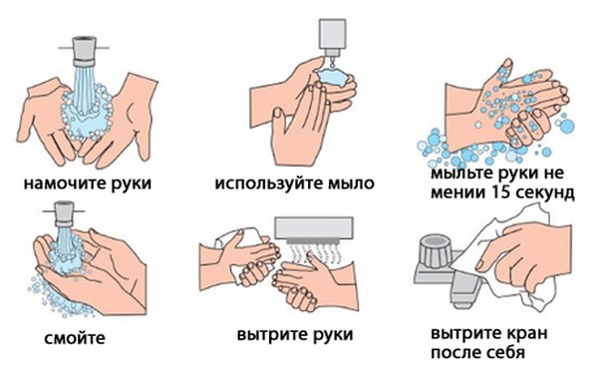
-По этой схеме мы моемся каждый день и поэтому вы у нас красивые, чистые, аккуратные. Давайте расскажем Хрюше, как мы умываемся поутру.
Речь с движением «Умываюсь поутру..»
Умываюсь поутру:
В таз воды я наберу…
Мою руки, мою шею,
И лицо помыть сумею!
Я дружу с водой и мылом,
Чтоб здоровье крепче было!
Я почищу зубки щёткой,
И намылю мылом щёчки.
Причешусь, оденусь сам я,
В детский сад отправлюсь с мамой!
Хрюша: - Спасибо, ребята! Теперь я тоже буду всегда, всегда умываться, даже если куда – то буду спешить. Я понял, что грязнулей быть не хорошо. Давайте на память с вами сфотографируемся (дети фотографируются с Хрюшей).
-А теперь мне пора домой. До свиданья!

